[A]

 [公开]

宁夏贺兰山东麓葡萄酒产业园区管理委员会

宁葡委函〔2023〕20号

关于自治区第十三届人大一次会议

第052号建议答复的函

赫天江代表:

感谢您对宁夏葡萄酒产业发展的关心和支持,您提出的《关于支持张骞葡萄郡项目建设的建议》收悉，现答复如下：

一、项目建设情况

为贯彻习近平总书记2020年视察宁夏关于“宁夏要把发展葡萄酒产业同加强黄河滩区治理、加强生态恢复结合起来”的重要指示精神，经自治区党委和政府同意，2022年3月，我委启动了张骞葡萄郡（银谷世界碳汇葡萄园）项目建设工作，由所属国有企业宁夏金葡萄农林科技有限公司负责招商实施。

项目区位于银川市西夏区新小公路以南、110国道以西怀远街道富宁村，占地总面积约2.3万亩，项目定位为世界最大生态型葡萄酒产业园区，计划总投资30亿元（其中防风林、道路、供水、污水处理等基础设施共需投资6.2亿元）。5年内建成。规划种植酿酒葡萄1.3万亩、防风林2500亩、主题公园（世界碳汇葡萄园）3500亩，建设游客服务中心1个和水、电、气、污水收集处理及综合利用、雨洪综合利用等配套基础设施工程，通过招商引资，建设共享智能酿酒集成系统1个、葡萄酒交易展示中心1个、特色酒庄42个、主题酒店和民宿各1个、酒吧步行街、七星俱乐部等酒文旅融合体等项目，力争把张骞葡萄郡打造成生态修复示范区、融合发展体验区、集群发展样板区、创新驱动引领区，作为“世界葡萄酒之都”的展示窗口。

按照项目规划，2023年计划实施酿酒葡萄种植、高效节水滴灌、防风林种植、供电、主干路床、污水收集管网、共享酒庄（智能集成酿造系统、高标准葡萄园、游客集散中心）、特色酒庄建设等工程，预计完成投资5亿元。先后建设防风林350亩、种植酿酒葡萄2500亩、整治高标准酿酒葡萄用地3500亩、修建导洪堤防洪沟2.6公里，截至目前累计完成投资15625万元。

二、关于“在基础设施项目编制、审批上加强指导帮助,给予政策和资金支持”建议的办理情况

**（一）加强指导方面。**

目前，张骞葡萄郡项目有序推进。已完成项目总体规划、可研、洪评、环评、地灾、地震等项目前期审批手续办理，在同济大学建筑设计研究院编制的修建性详规基础上，深化完成共享酿造集成系统、交易会展中心、七星俱乐部、酒吧一条街、绿化景观导视等工程设计。涉及房建、道路、供电等8个方面的工程正在深化设计，计划8月下旬至9月初完成全部招标。

1.自治区自然资源厅聚焦葡萄酒重点产业高质量发展，充分发挥自然资源土地要素保障作用。一是优化项目用地布局。指导银川市在编制国土空间总体规划和村庄规划时，与葡萄酒产业发展规划充分衔接，统筹考虑用地需求，合理布局葡萄酒产业设施，张骞郡总体规划已纳入西夏区富宁村整体规划。二是保障重点产业建设用地需求。加大葡萄酒庄、基础设施等葡萄产业发展用地新增建设用地计划指标保障力度，做到用地指标“应保尽保”。纳入重点项目用地审批“绿色通道”，即来即办、快审快报，高效率保障葡萄酒产业项目用地需求。三是简化用地审批方式。对葡萄酒基地中不超过8米的道路，按农村道路管理;对年度内特定季节使用土地的游乐、观光、停车场等设施，在不硬化地面、不建设永久设施的前提下，按照土地现状用途管理，不再办理建设用地审批手续;对葡萄酒产业与休闲农业、乡村旅游等一二三产业融合发展的项目，实行点状供地，支持融合发展。

2.自治区交通厅聚焦交通运输主责主业，在深入实地调研现状条件、全面分析发展预期的基础上，积极探索“交通+文旅+产业”融合发展新模式和路衍经济新极点，着力构建东至振兴路和陈华路、西至红砖路、南至新小线、北至陈插路的旅游环线公路，连接辐射区域内张骞葡萄郡等50余家酒庄和40余家AA级以上景区，为贺兰山东麓葡萄及葡萄酒产业高质量发展提供有效支撑，7月28日，积极协调自治区发改委对贺兰山东麓旅游环线项目建议书作出批复。

3.银川市积极推动张骞葡萄郡建设进程,市委、市政府、市政协有关领导多次现场办公推动工作。**一是**成立由银川市葡萄酒产业包抓工作领导牵头，相关部门为成员的工作专班，对张骞葡萄郡建设过程中存在的问题及时组织有关部门召开专题会议研究部署，全力推进项目建设。**二是**西夏区根据审批权限，商议确定规划区内配套基础设施项目的立项、审批、建设、验收及实施主体。包括完成规划区内道路建设项目审批、协助完成规划区燃气工程项目备案、协助完成规划区内道路、拱桥及综合管廊工程审批等。**三是**银川市葡萄酒产业发展服务中心积极沟通市审批局，开通了酒庄建设相关审批绿色通道，进一步加快了项目建设进程。四是对接市自然资源局，在张骞葡萄郡项目详细规划能够明确43个酒庄的具体位置和占地面积的前提下，全力配合做好酒庄申报等各项前期工作。

4.自治区林草局大力支持张骞葡萄郡项目建设，优先保障葡萄酒产业项目使用林地定额。及时掌握葡萄酒产业项目报批信息，开通绿色通道，提前做好项目申报材料规范性指导，帮助企业及时掌握政策导向，把准工作要求。全面优化葡萄酒产业项目建设用地使用林草地审批流程，创新服务方式，简化程序。提高效率，做到快报、快审、快批，为办理使用林草地手续提供优质服务，助力推进葡萄酒产业高质量发展，打响宁夏贺兰山东麓产区品牌，增强市场竞争力，提高附加值和综合效益。

5.国网宁夏电力有限公司为进一步提升张骞葡萄郡、金山康养小镇图兰朵、金山试验区供电可靠性及后续发展用电需求，按照《宁夏贺兰山东麓葡萄酒产业高质量发展“十四五”规划和2035年远景目标》,已开展110千伏沿山变、110千伏原歌变及35千伏云昊变3座变电站的前期可研工作，其中110千伏沿山变已完成站址勘测、定界报告、线路路径比选等相关技术工作，其站址、线路路径审批已上报银川市自然资源局，计划2024年年中建成投运，将进一步提升银川市葡萄酒产业带及张骞郡项目供电可靠性。

**（二）政策及资金支持方面。**

目前已先后争取各类资金约3.5亿元，其中2023年地方债2.5亿元、自然资源厅生态修复土地整治项目3785万元、自治区高效节水项目3100万元、国家农业优势特色产业集群项目2000万元、自治区发展改革委污水资源化利用项目800万元。正在争取自治区工业和信息化厅2023年产业园安全智慧设施能力提升项目约4000万元。项目招商引资工作已取得实质性进展，4000吨葡萄酒共享酿造集成系统及20家小酒庄已招商确定投资主体。

1.《宁夏回族自治区人民政府办公厅关于支持农产品加工业高质量发展政策的意见》(宁政办规发〔2022〕5号)中明确:支持新建或改造提升一批产加销贯通、农工贸一体的一、二、三产业融合发展的农产品加工园区、集聚区，经自治区认定的加工园区、集聚区每年给予以奖代补资金500万元，连续补助3年。银川市相关部门将积极协助企业，争取相关政策补贴。

2.自治区发展改革委高度重视葡萄酒产业发展，近年来通过争取中央预算内投资支持，实施西干渠扩整改造、青铜峡灌区续建配套现代化改造工程等，为贺兰山东麓葡萄长廊灌溉提供可靠水源保障，安排自治区预算内统筹资金支持符合条件的葡萄酒产业融合发展示范项目建设，指导张骞葡萄郡项目申报地方专项债相关工作，成功争取地方专项债2.5亿元。今年3月批复实施贺兰山东麓防洪工程项目，其中西夏区高个子沟防洪工程已落实中央及自治区项目资金共计6500万元，计划9月开工建设，可有效完善张骞郡区域防洪基础设施，提升防洪标准，为张骞葡萄郡区域葡萄酒产业项目建设和发展安全提供保障。

3.《银川市人民政府关于印发〈银川市社会力量投资建设生态公益林建设补偿办法><银川市生态公益林养护管理补偿办法〉的通知》(银政规发〔2022〕1号)、《中共银川市委办公室 银川市人民政府办公室关于印发〈银川市葡萄酒产业高质量发展实施意见〉的通知》(银党办〔2022〕68 号)，明确银川市各酒庄、企业等单位实施的公益林、文旅融合、产业技术创新等项目，根据实施年份，按照每年财政批复资金，经过专家评审后进行相应补贴。

4.自治区交通厅积极协调自治区发改、财政、自然资源等相关部门，争取资金、土地等保障要素支持，推进贺兰山东麓旅游环线公路项目前期工作。同时，指导西夏区交通运输主管部门结合提升农村公路质量服务乡村三年攻坚行动，围绕葡萄酒等重点产业谋划项目，进一步改善葡萄酒产区特别是张骞葡萄郡项目与周边干线公路、农村公路网的连接水平。将根据西夏区谋划项目前期工作深度、质量和配套资金到位情况，在车购税“以奖代补”资金切块安排上给予优先考虑。

二、关于“力争把张骞葡萄郡打造成生态修复示范区、融合发展体验区、集群发展样板区、创新驱动引领区，作为“世界葡萄酒之都”的展示窗口”建议的办理情况

自治区党委和政府高度重视张骞葡萄郡项目建设，梁言顺书记2023年4月25日调研张骞葡萄郡规划建设情况，要求在“好、高、文、快、省”上下功夫；张雨浦主席2022年8月2日调研时强调，要以世界眼光、系统观念、专业思维，高起点布局、高标准设计、市场化运营，在坚持工程安全、用水合规、资金合规和市场化投入4个原则的基础上，加快葡萄酒产业园建设，把废弃砂石坑变成紫色聚宝盆，打造黄河流域生态保护和高质量发展典型项目。2022年8月3日，自治区人民政府第128次常务会议要求加快推进张骞葡萄郡项目建设。2023年自治区政府工作报告将建设世界最大的生态型葡萄酒产业园列为自治区20个重大项目之一。

按照自治区贺兰山东麓生态文旅廊道建设规划，我委拟将张骞葡萄郡和志辉源石酒庄所在的富宁村和昊苑村区域打造成以葡萄酒为主题的国家级生态酒文旅度假区。梁言顺书记在调研张骞葡萄郡规划建设时，肯定我委一二期滚动开发建设模式，指出要以酒文旅项目商业开发运营收益补助项目基础设施建设投入。

目前为解决项目资金不足、不新增政府债务和克服工程零碎、施工时序不一等困难，切实加强施工管理、降低建设成本，**拟由**宁夏金葡萄农林科技有限公司按照《宁夏回族自治区贺兰山东麓葡萄酒产区保护条例》有关规定，开展张骞葡萄郡项目区不合规住户及2家企业拆迁工作，采取施工总承包方式公开招标进行建设，同时采取产业基金定向投放的方式，解决基础设施建设资金供给问题，并通过公开招标方式编制《张骞葡萄郡旅游风景区生态文化旅游景区规划》。**重点**协调自治区交通厅将张骞葡萄郡项目28.64公里主干道路、贺兰金山葡萄酒康养小镇（插旗口北片区）项目38.8公里主干道路纳入自治区交通运输厅规划的贺兰山东麓旅游环线项目给予资金支持，同时将园区内配套生产生活道路列入农村公路建设项目给予资金补助。协调银川市将该区域土地出让金净收益预计0.94亿元左右用于张骞葡萄郡的基础配套设施建设。

再次感谢您对我区葡萄酒产业的关注。

附件：1.自治区发展改革委《关于自治区十三届人大一次会议第052号建议协办意见的函》宁发改农经（办）函复〔2023〕76号

2.自治区财政厅《关于自治区十三届人大一次会议第052号建议协办意见的函》宁财（建议）复〔2023〕121号

3.自治区自然资源厅《关于自治区十三届人大一次会议第052号建议协办意见的函》宁自然资函〔2023〕111号

4.自治区交通运输厅《关于自治区十三届人大一次会议第052号建议协办意见的函》宁交函〔2023〕157号

5.《自治区生态环境厅关于报送自治区人大十三届一次会议第52号提案协办意见的函》宁环函〔2023〕441号

6.自治区水利厅《关于自治区十三届人大一次会议第52号建议协办意见的函》宁水答字〔2023〕9号

7.《自治区林业和草原局关于自治区十三届人大一次会议第052号建议协办意见的函》宁林函〔2023〕354号

8.银川市人民政府《关于自治区十三届人大一次会议第052号建议协办意见的函》银政案函〔2023〕3号

9.国网宁夏电力有限公司《关于自治区十三届人大一次会议第052号建议协办意见的函》

10.《银川市西夏区人民政府关于对自治区十三届人大一次会议第052号建议协办意见的函》银西政案函〔2023〕354号

宁夏贺兰山东麓葡萄酒产业园区管委会

2023年8月23日

联系人及联系方式：宁夏贺兰山东麓葡萄酒产业园区管理委员会

规划财务处娄少华 6366633 17709585847

附件1

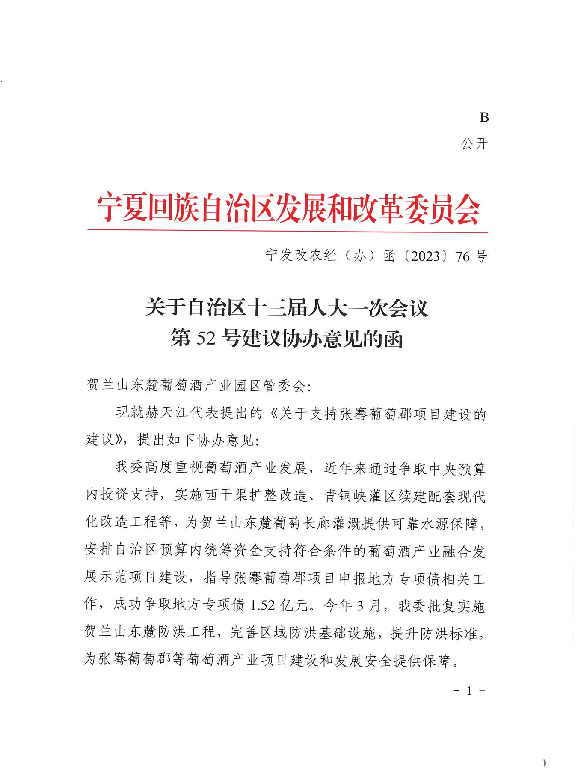



附件2

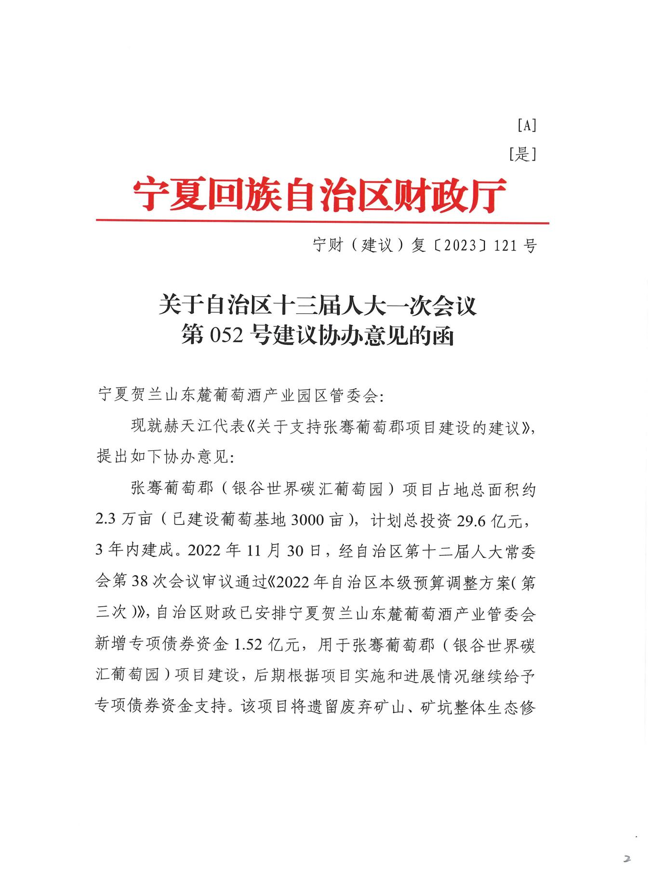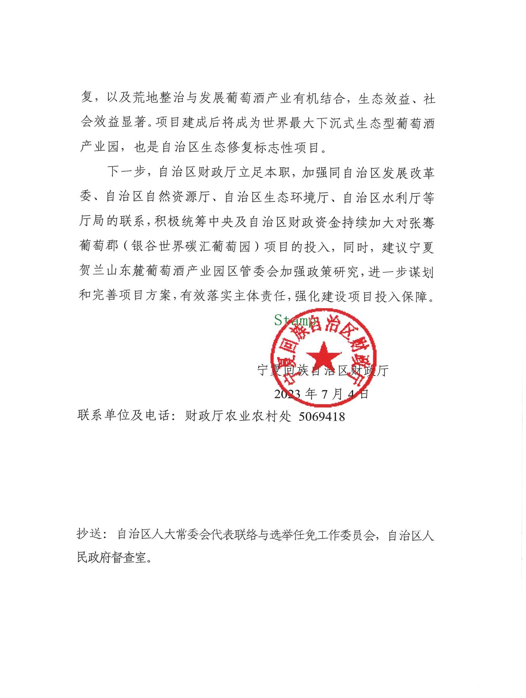

附件3

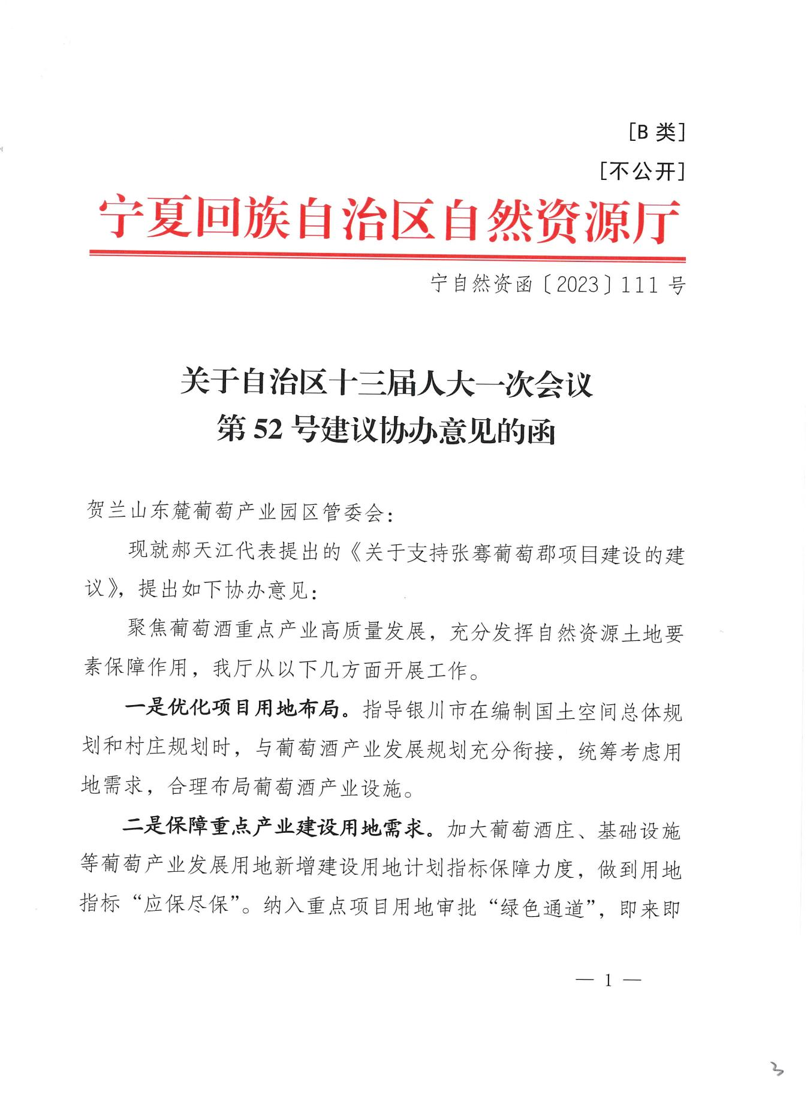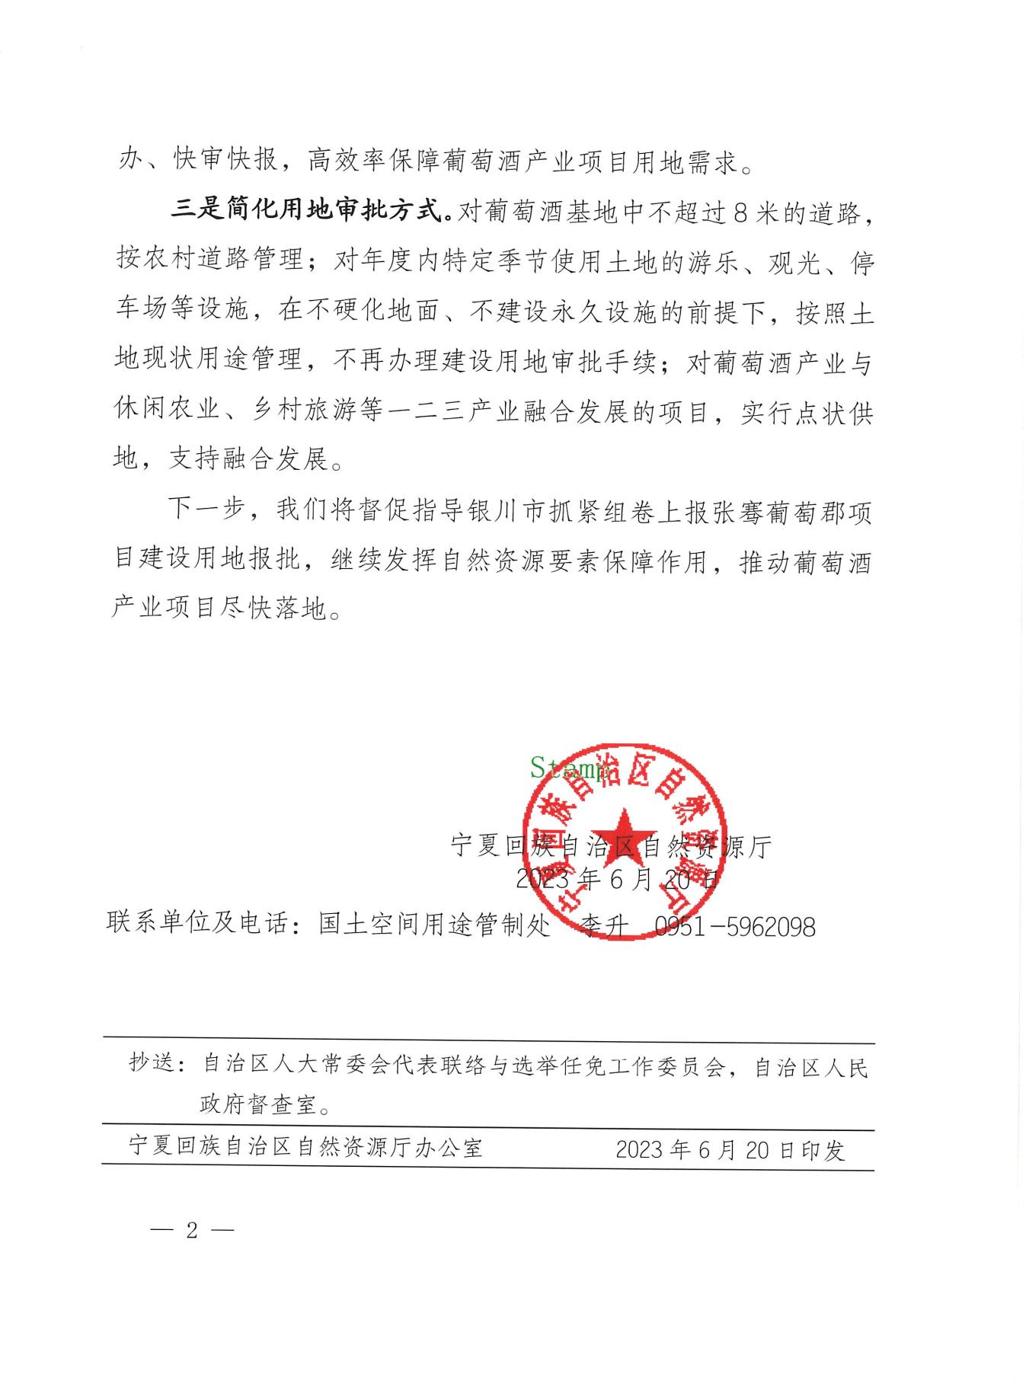

附件4

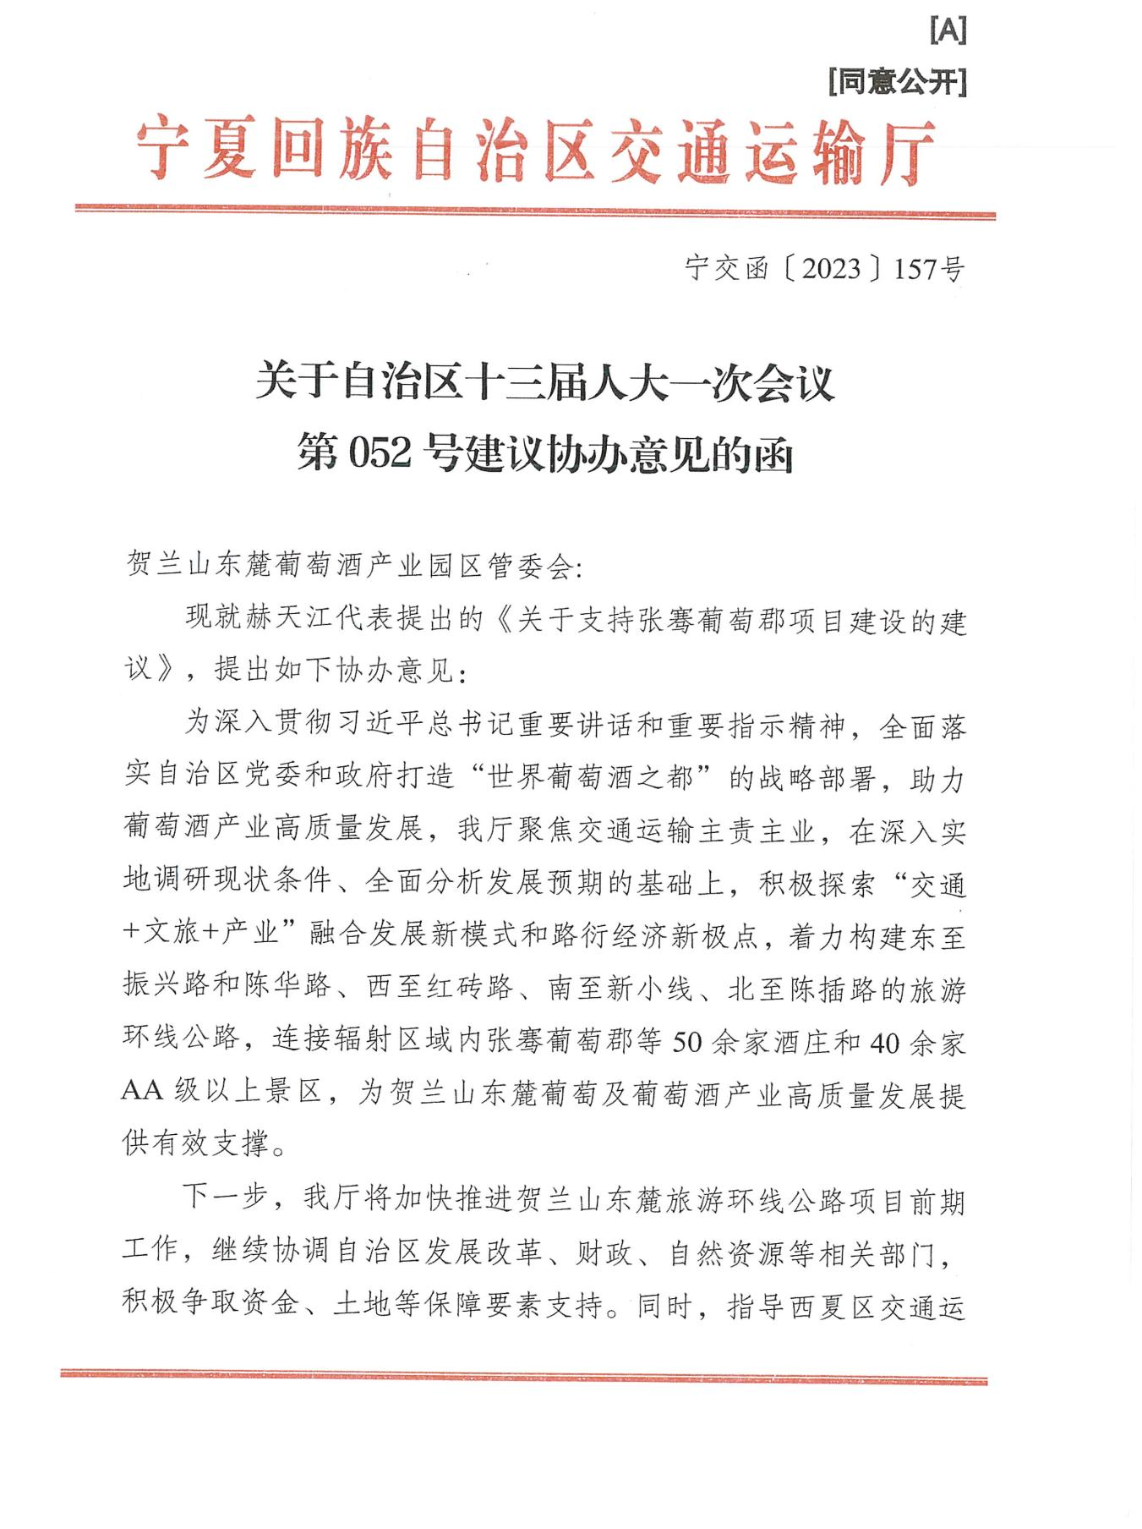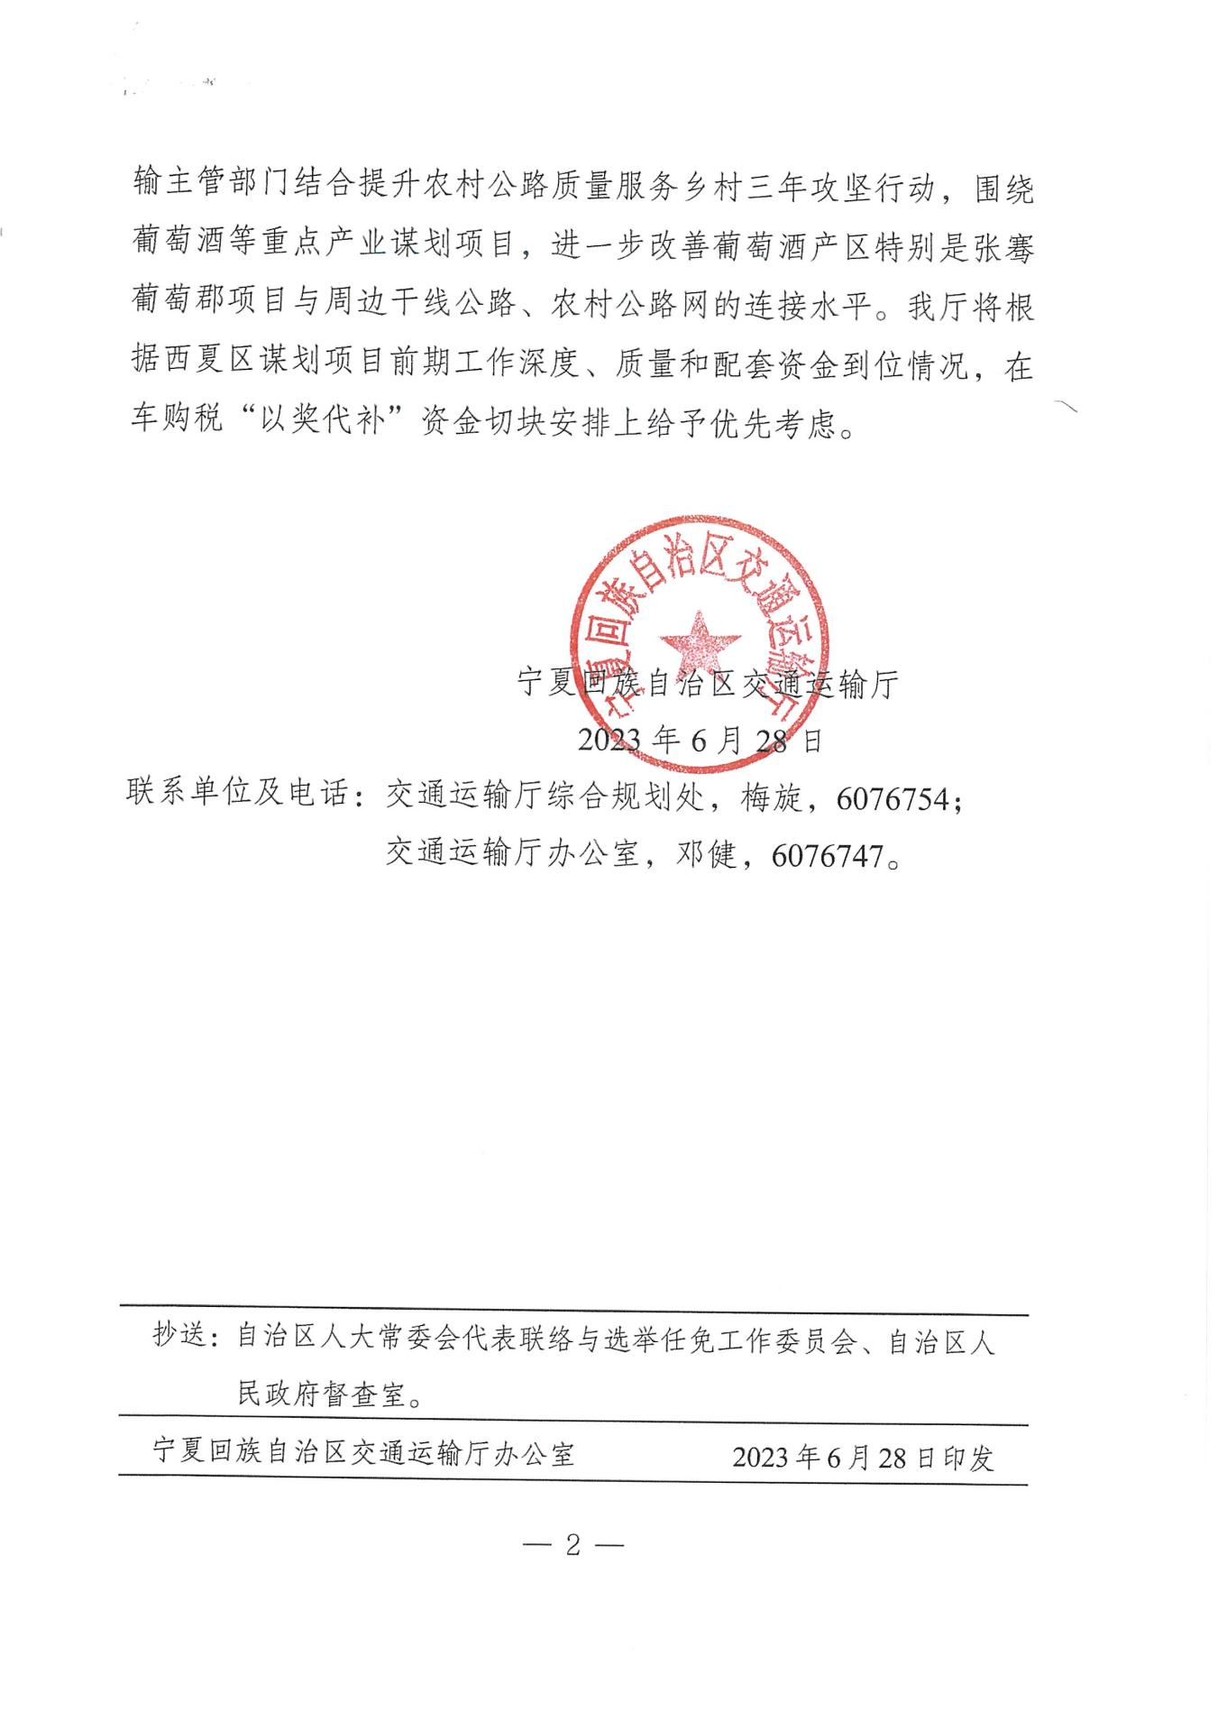

附件5

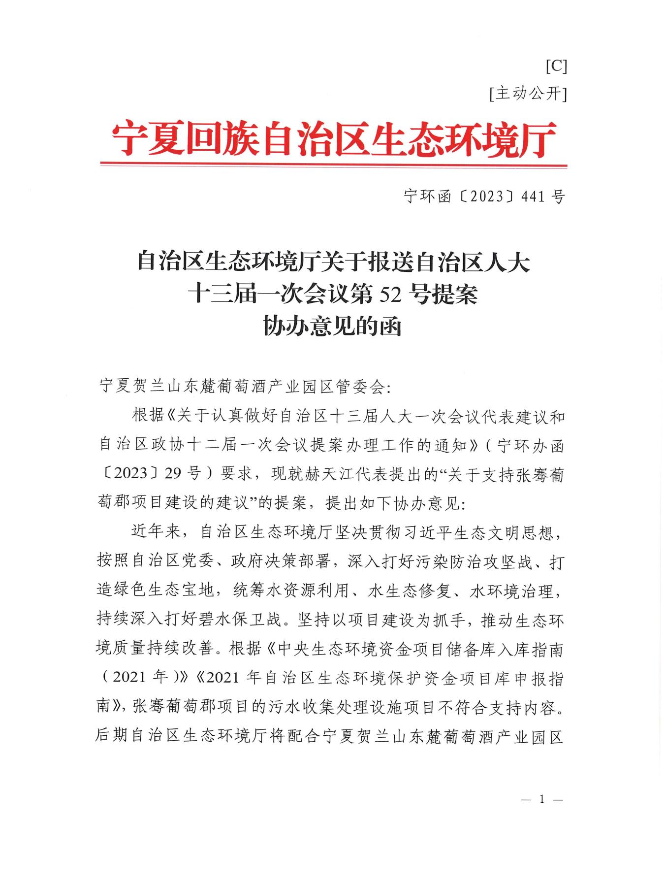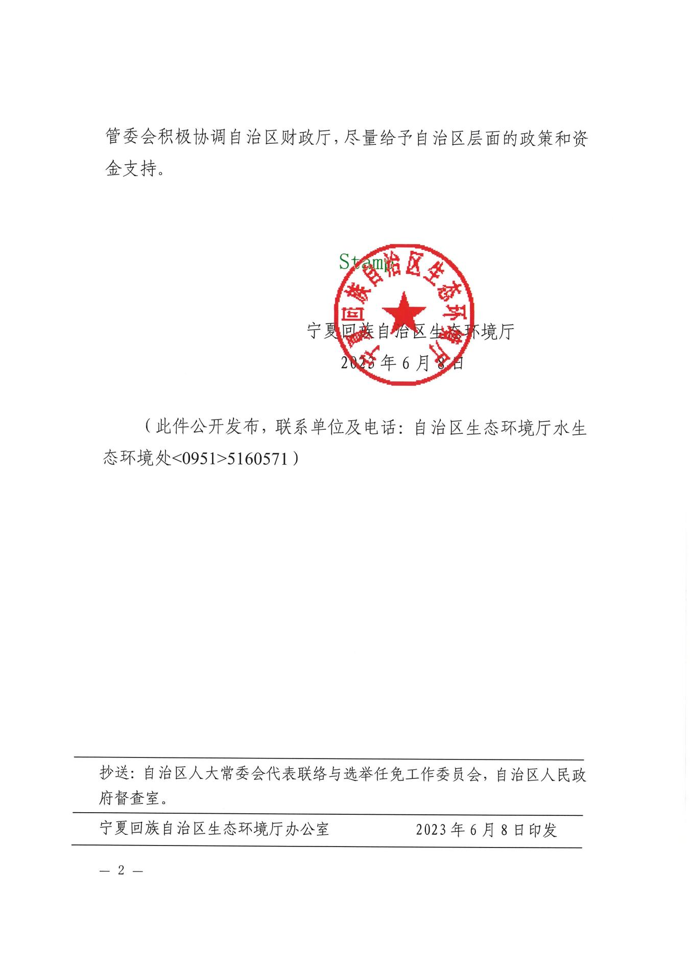

附件6

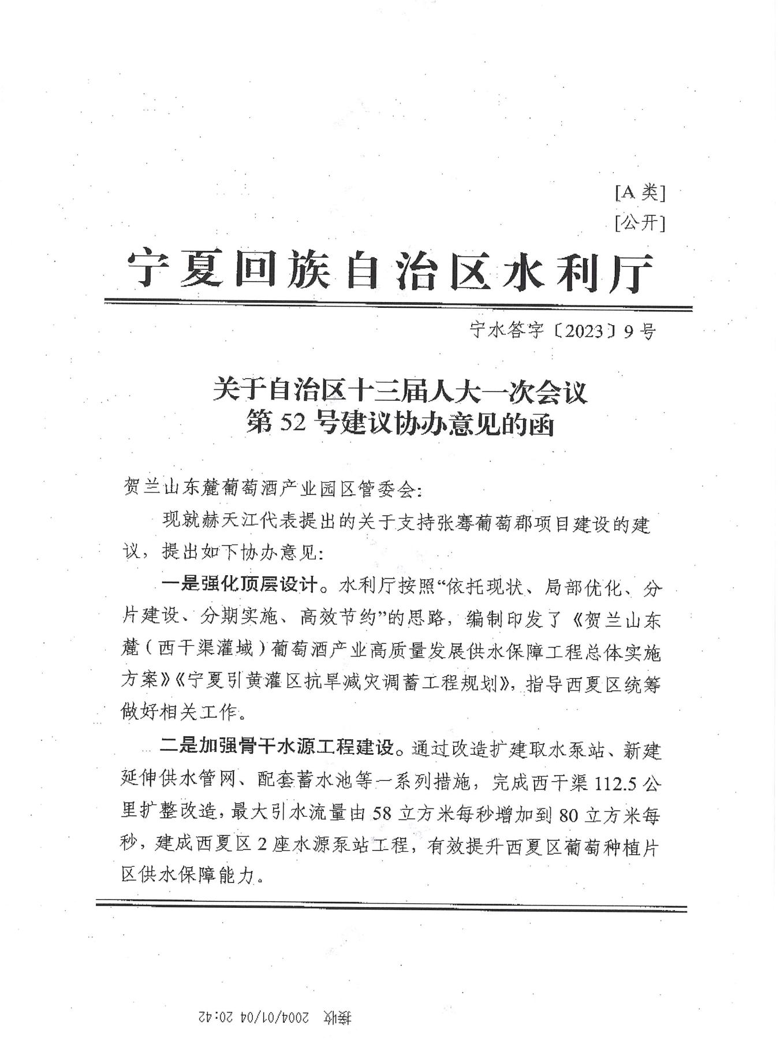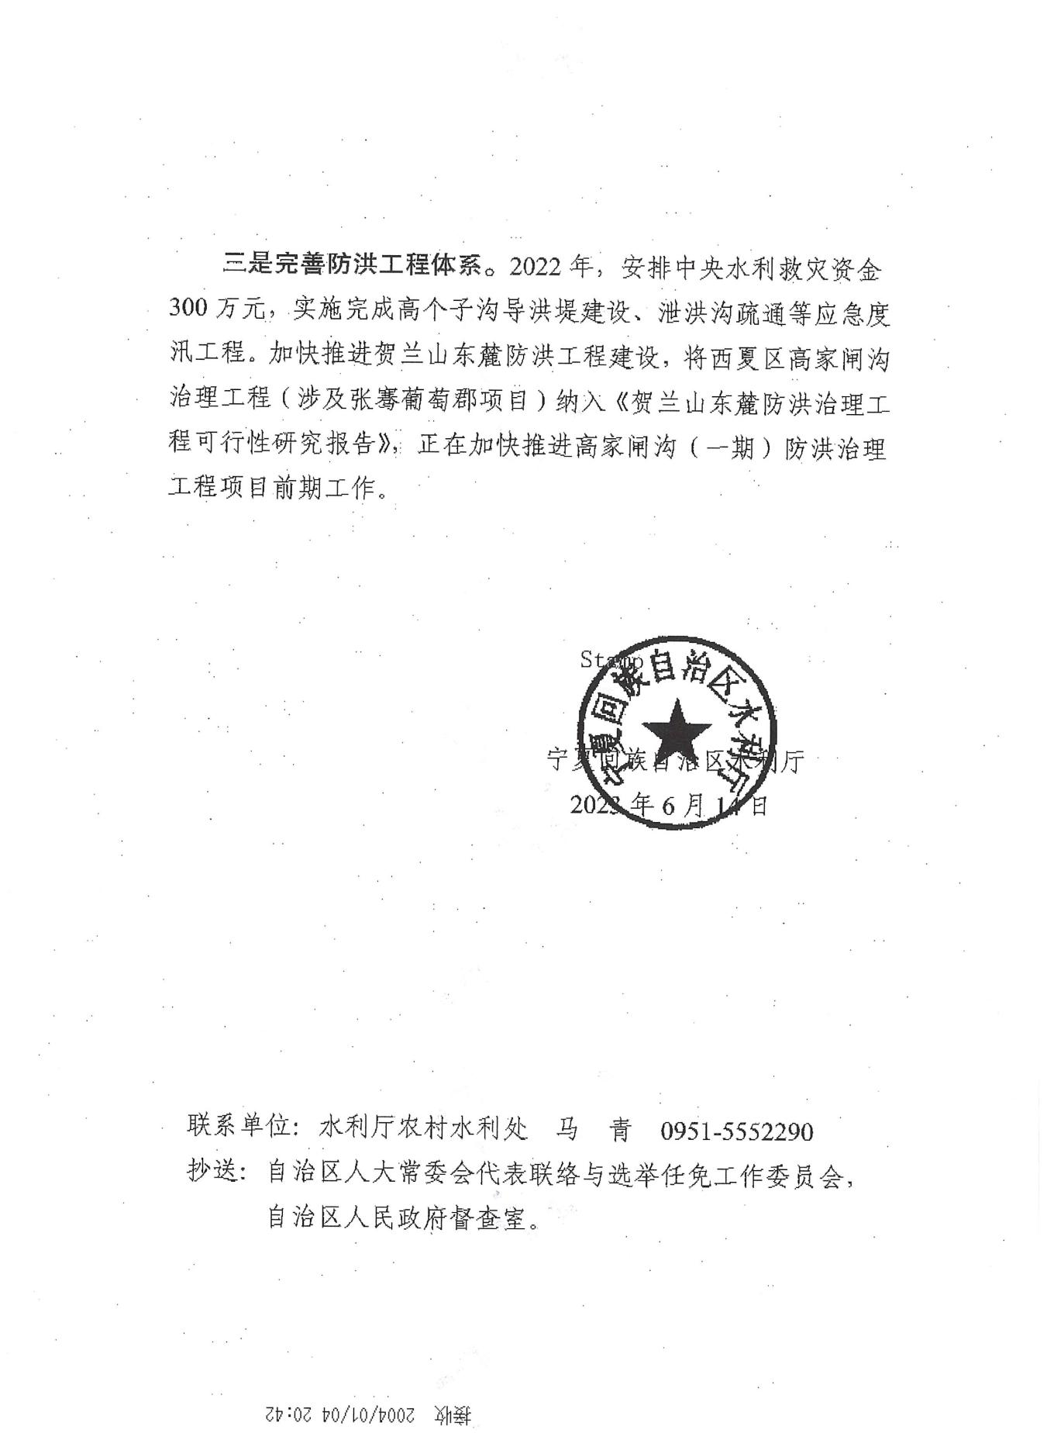

附件7

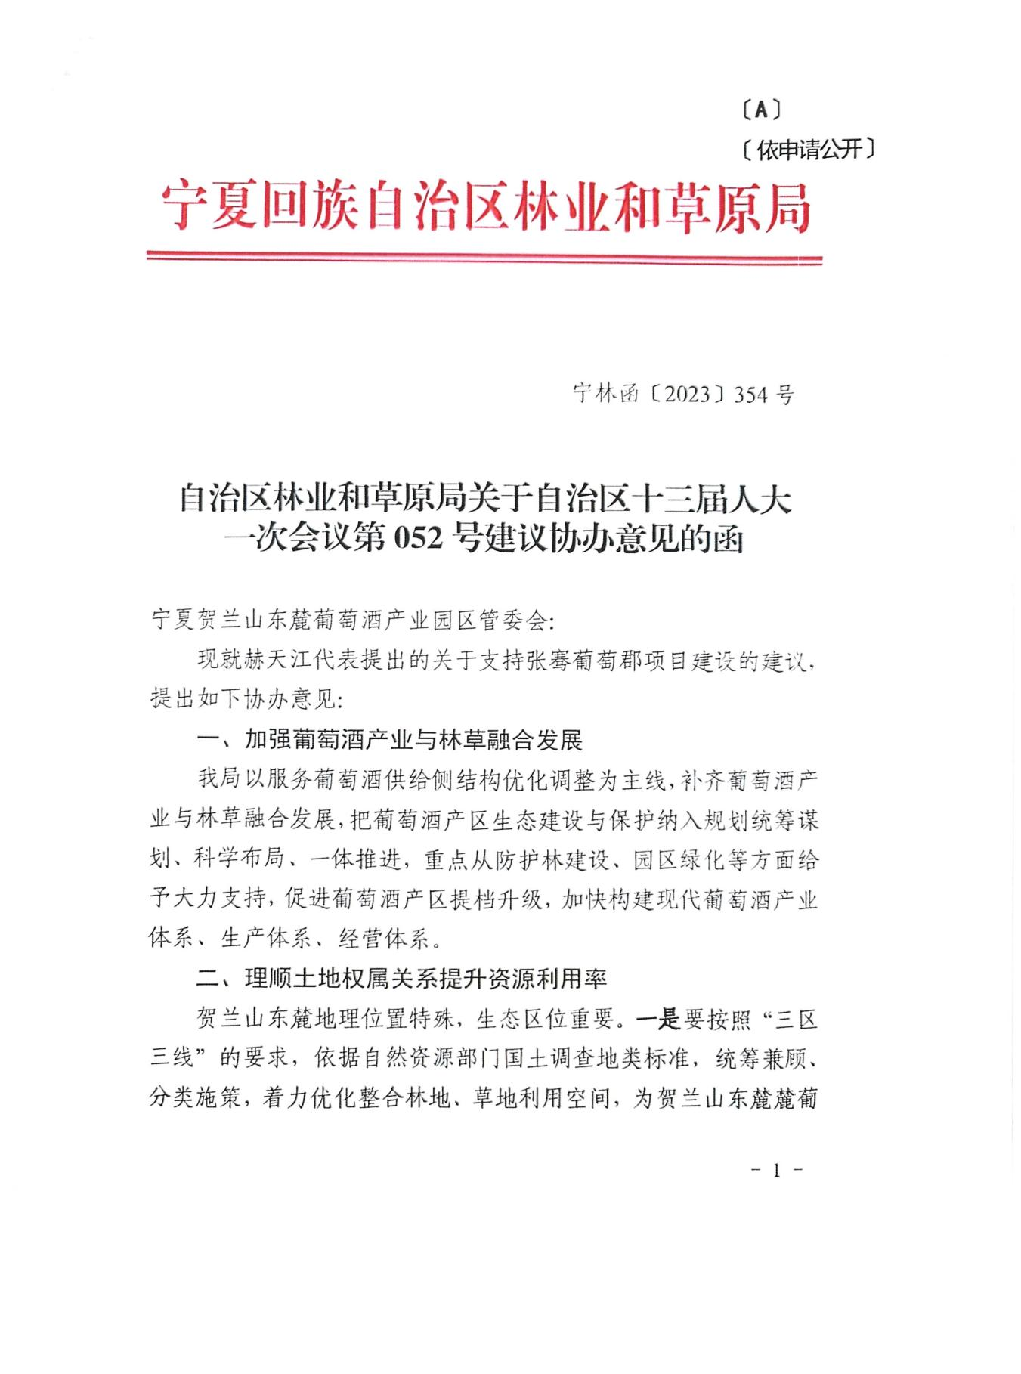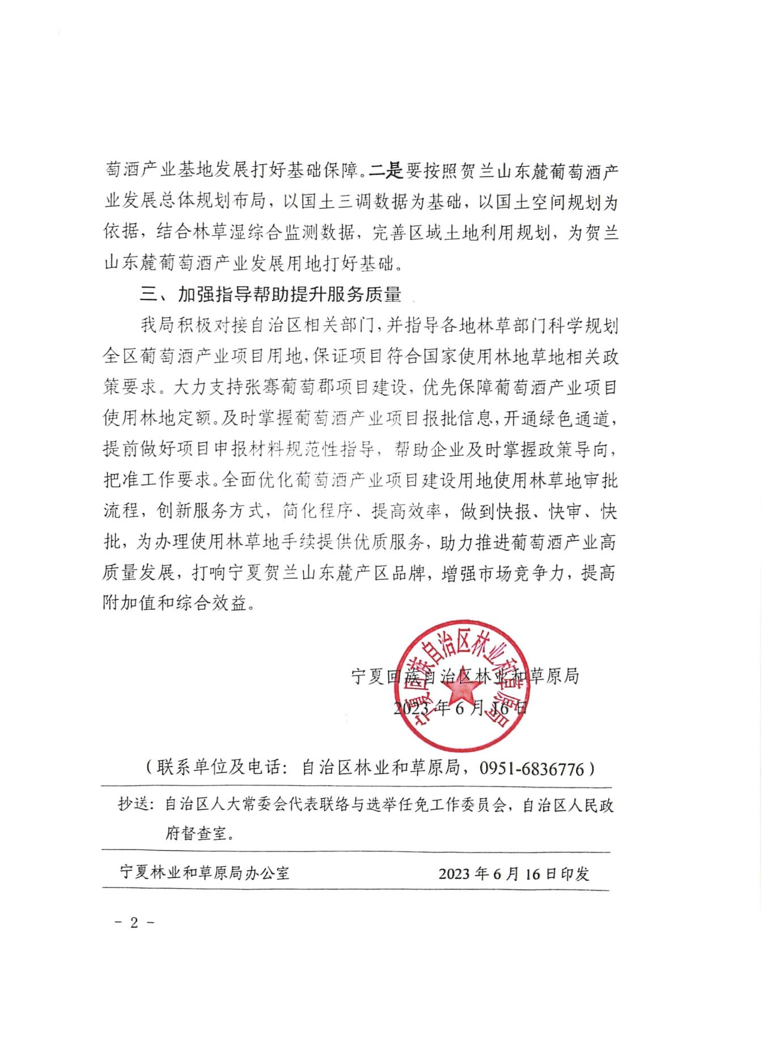

附件8

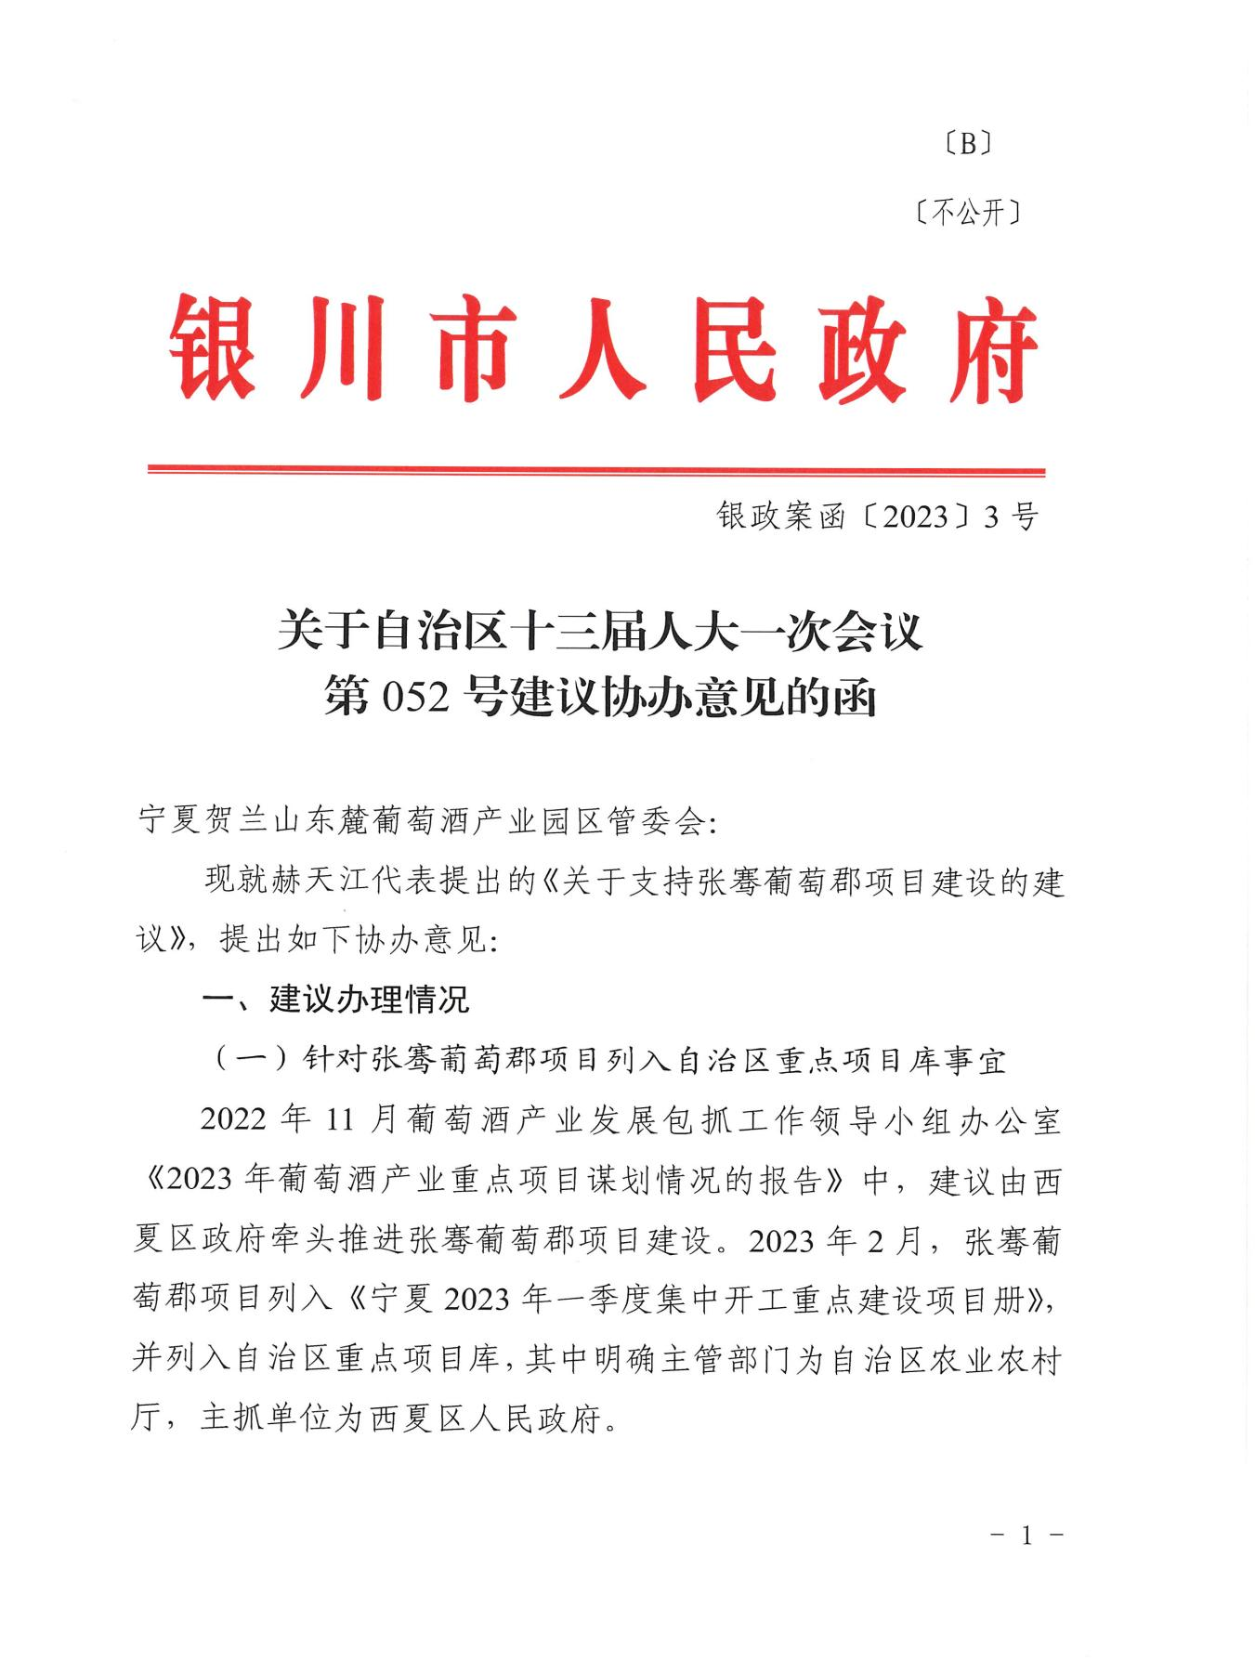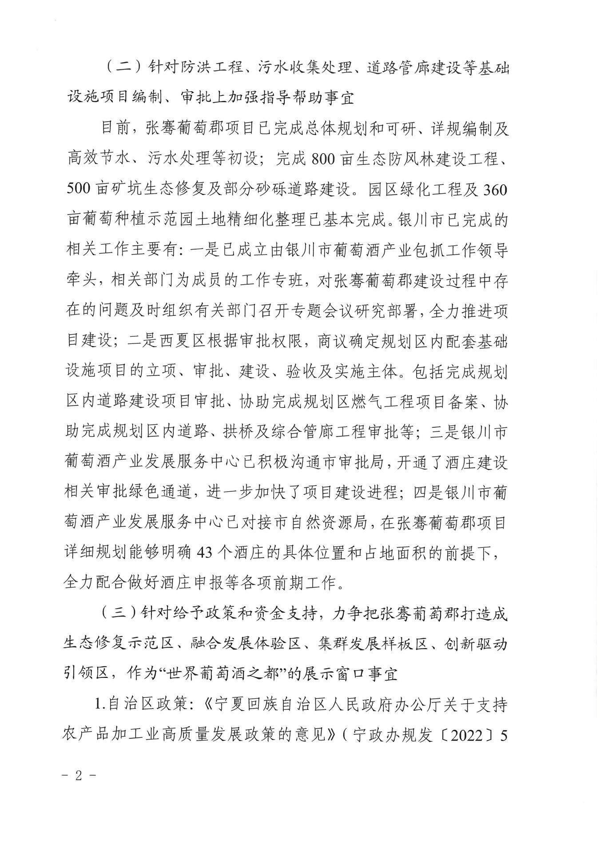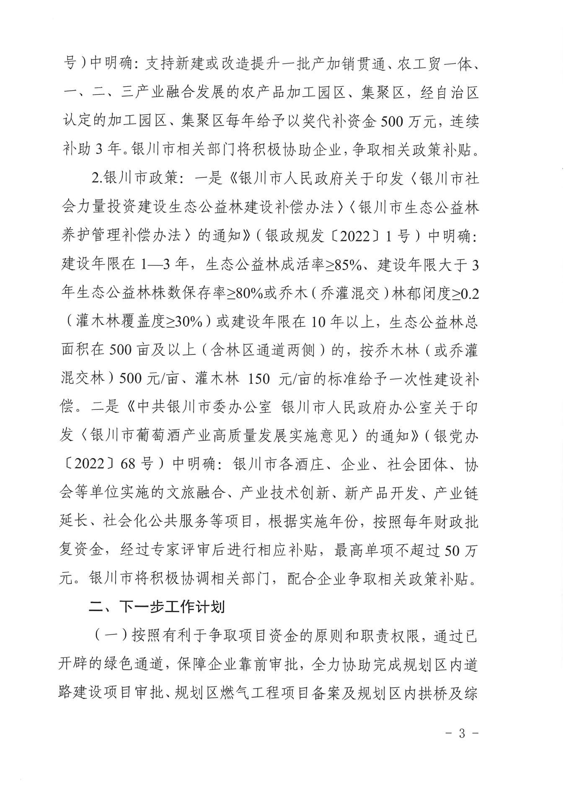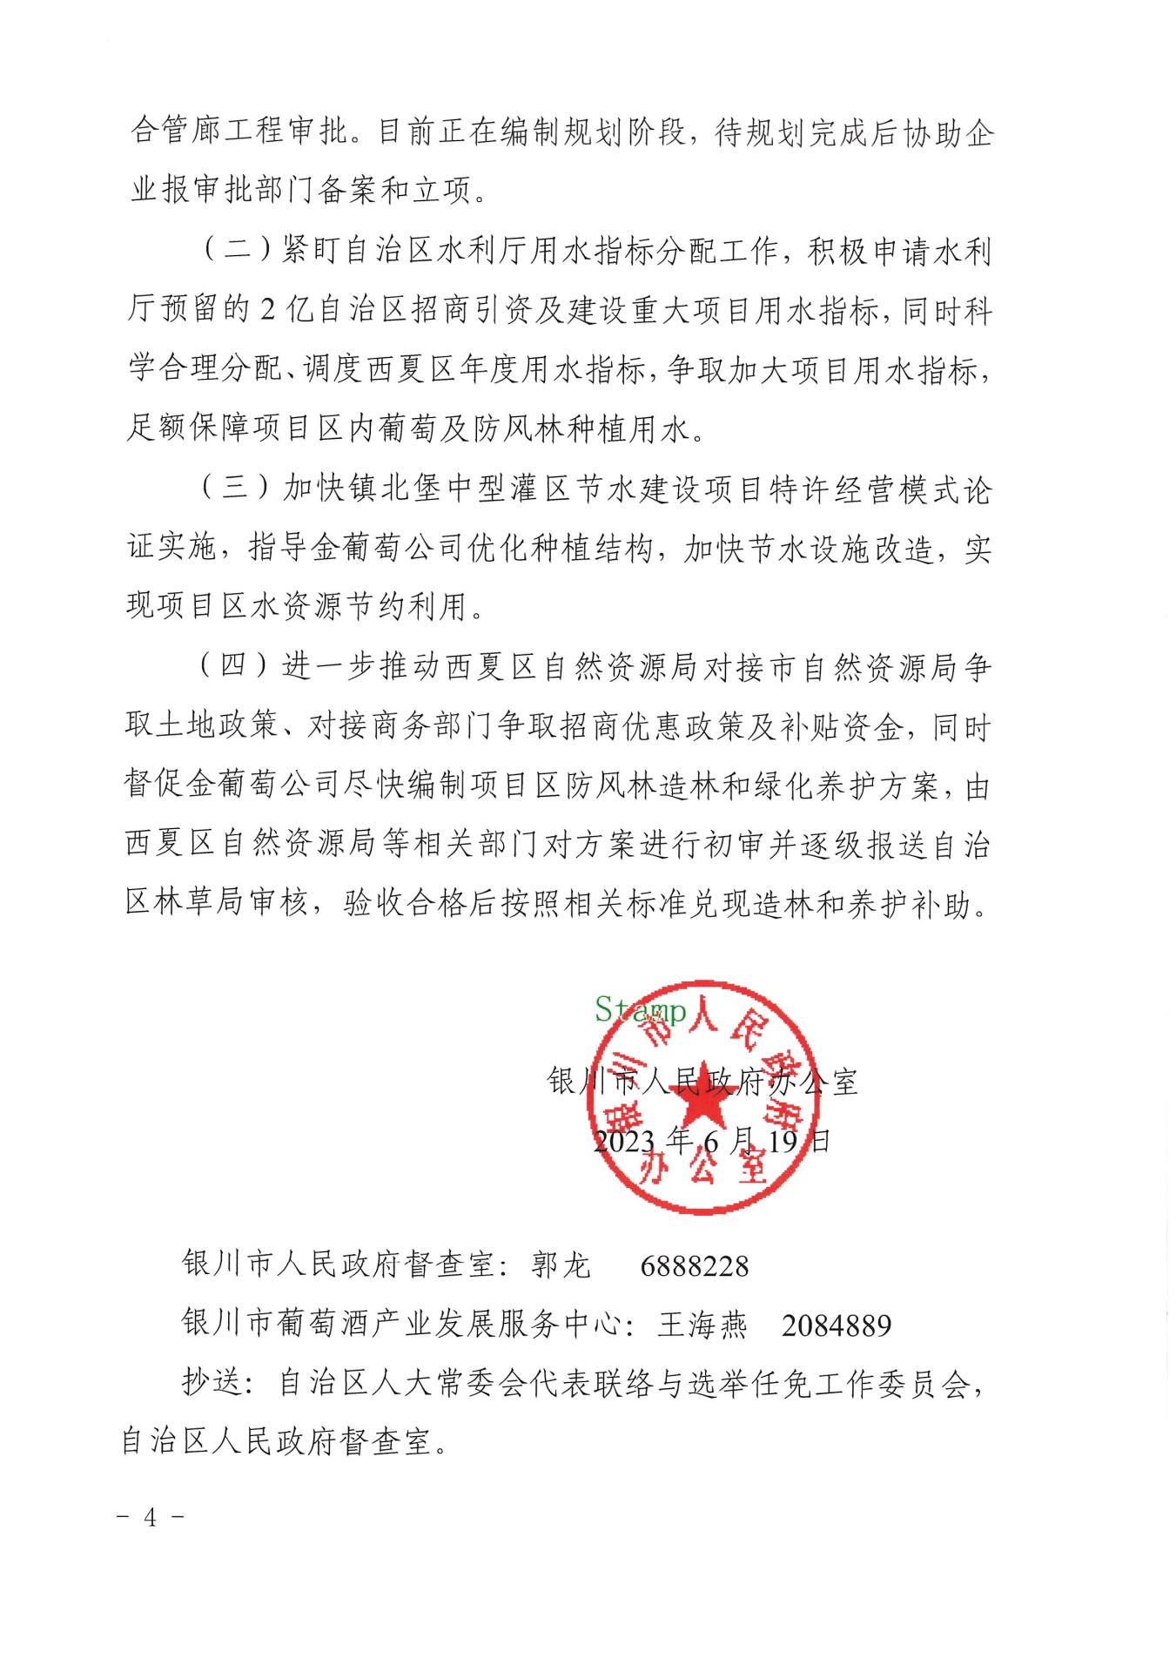

附件9

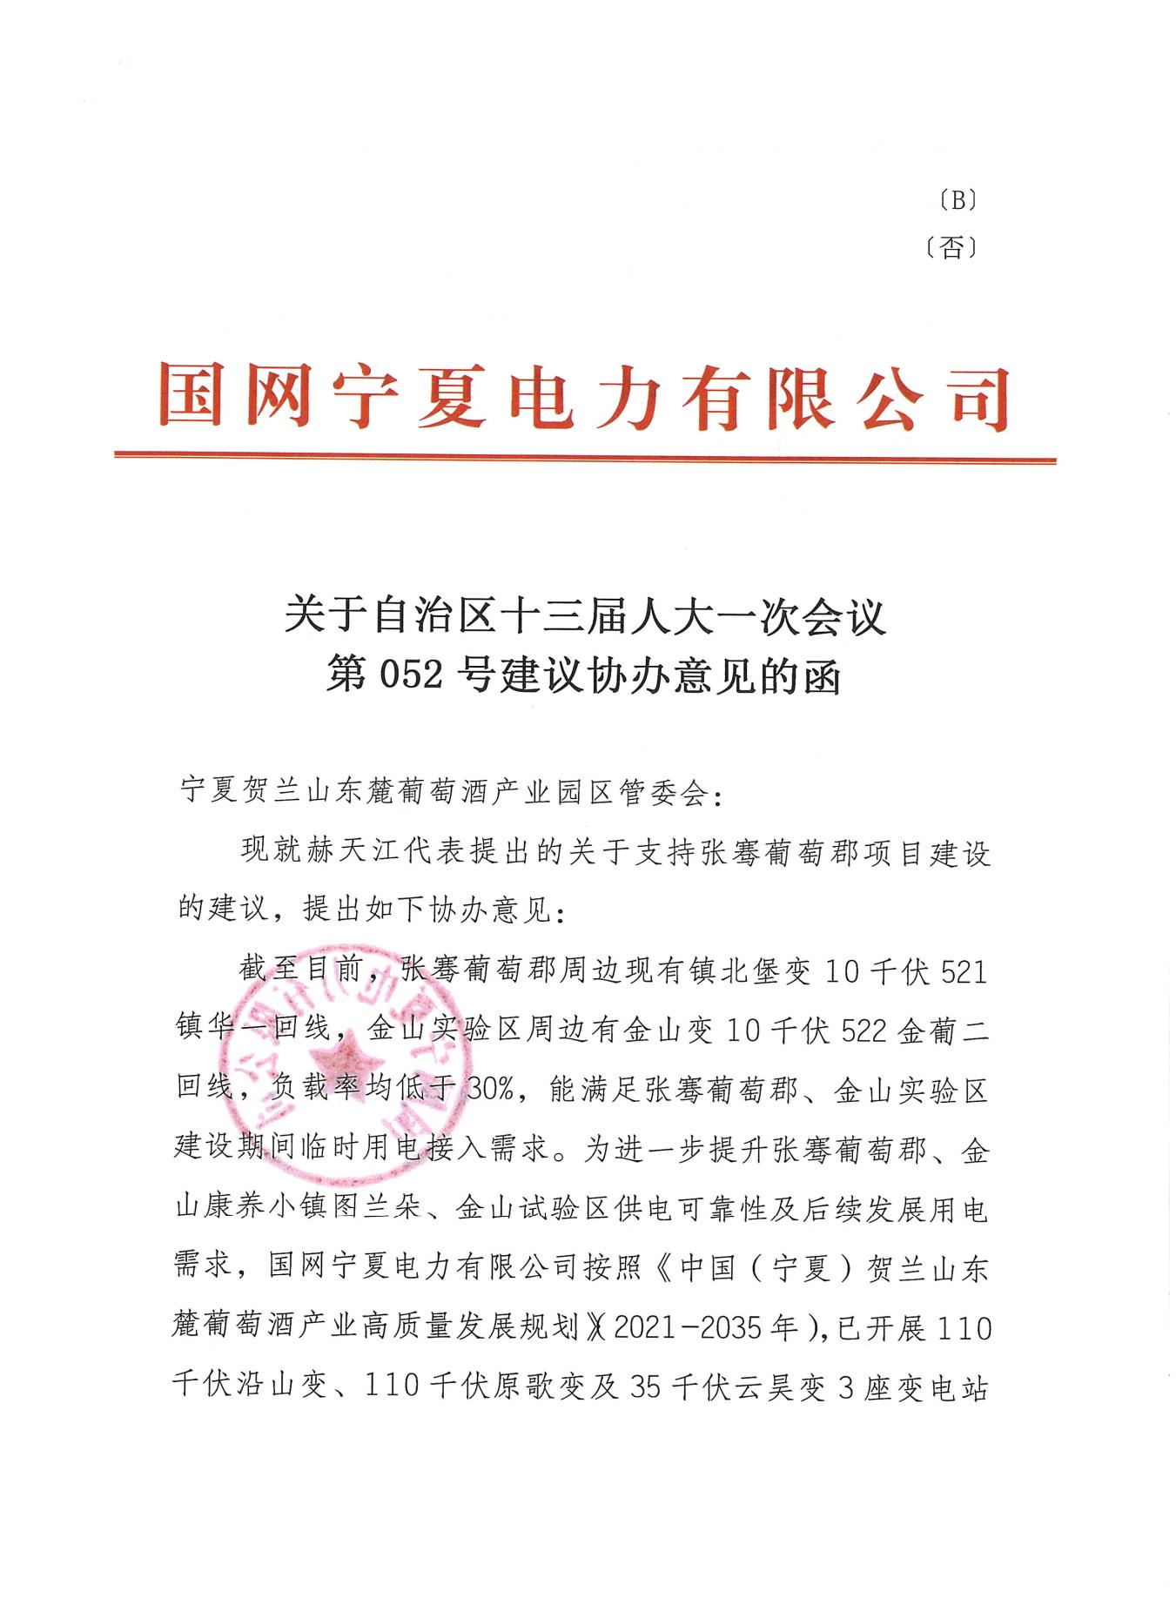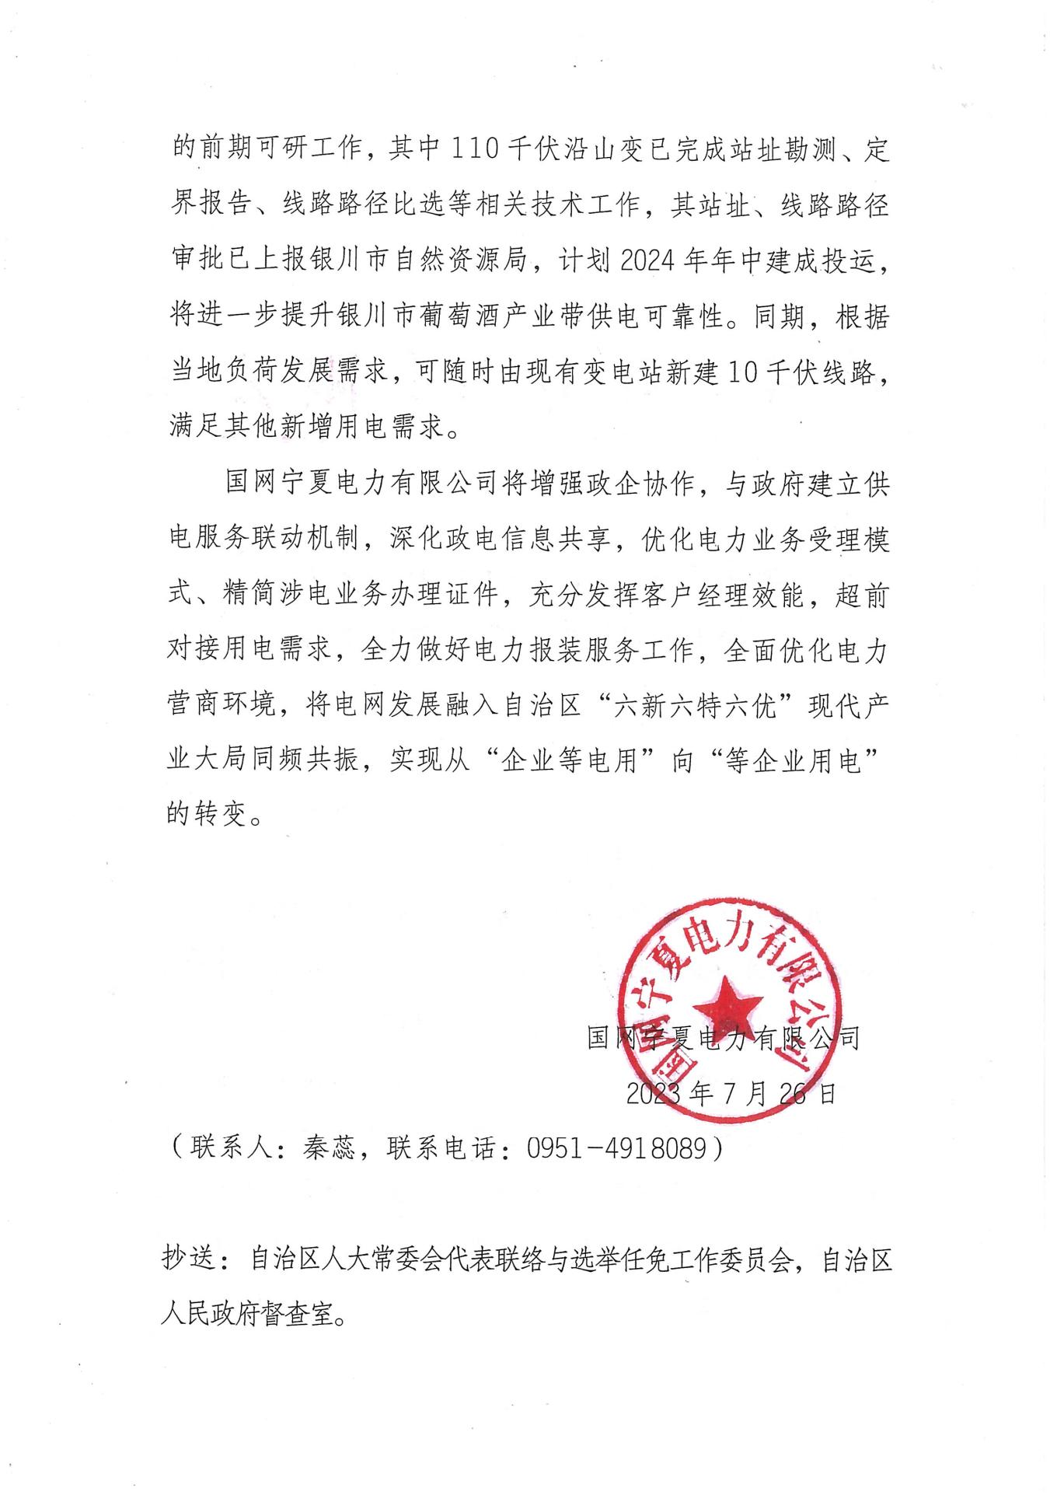

附件10

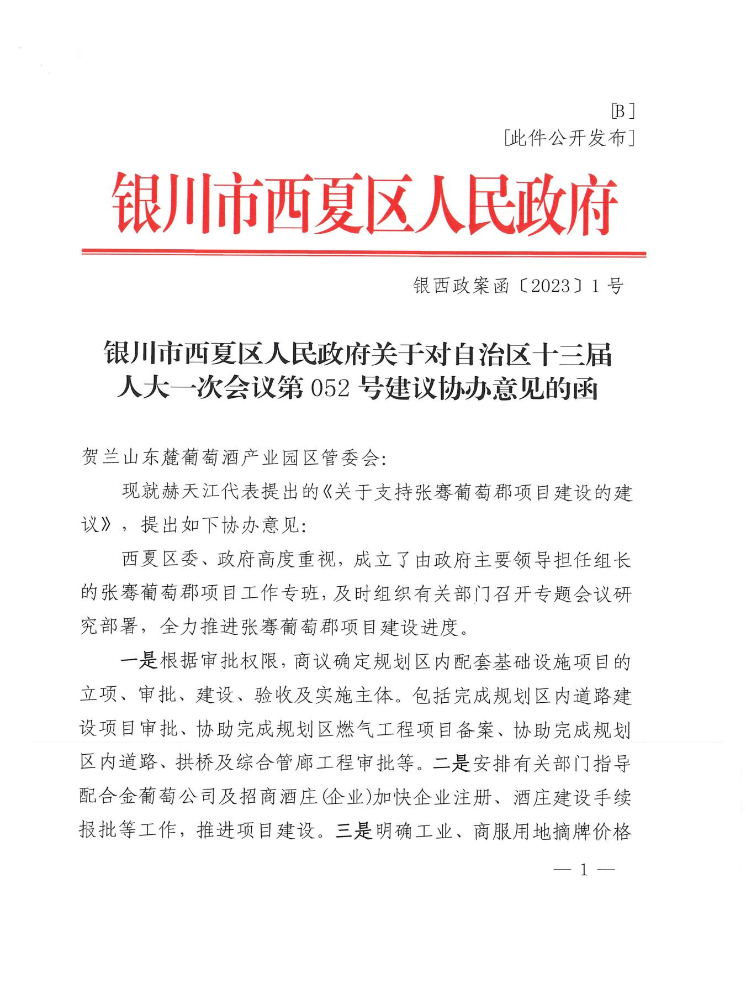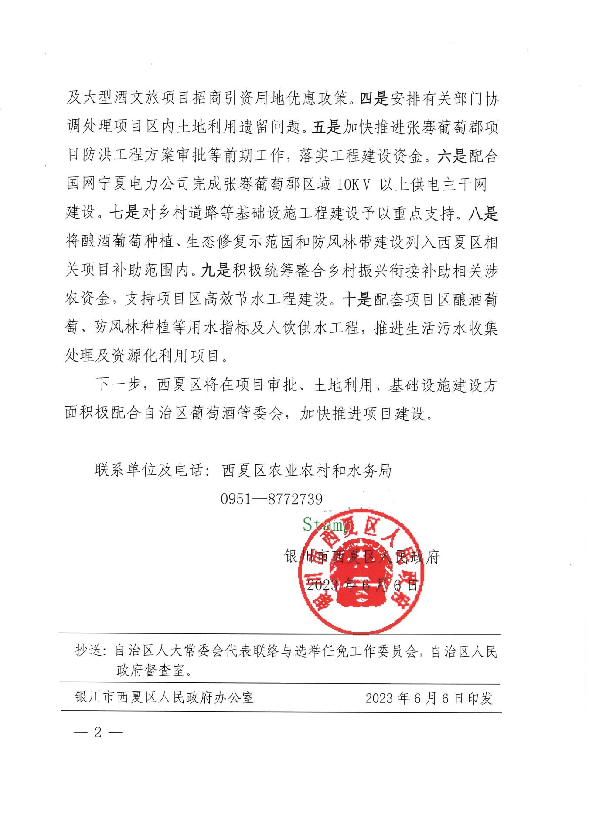

|  |
| --- |
| 抄送：自治区人大常委会代表联络与选举任免工作委会,自治区人民政府督查室。 |
| 宁夏贺兰山东麓葡萄酒产业园区管委会综合处 2023年8月23日印发 |